SISTEMAS INFORMÁTICOS

INTRODUCCIÓN A LOS SISTEMAS INFORMÁTICOS

Alberto Martínez Pérez

1º CFGS DESARROLLO DE APLICACIONES WEB (daw)

ÍNDICE DE PREGUNTAS

1. La información contenida en un DVD y discos duros, ¿es software o hardware? 3

2. Clasifica los siguientes periféricos y soportes según su tipo: impresora, escáner, módem, monitor, disco duro, pen drive, tarjeta de sonido 3

3. Indica las partes y funciones de un sistema informático 3

4. ¿Puede funcionar un ordenador sin software básico? ¿Y sin unidad de disco duro? 4

5. Explica cada uno de los componentes del siguiente esquema 4

6. Explica cada uno de los componentes del siguiente esquema 5

7. Explica cada uno de los componentes del siguiente esquema 6

8. Rellena el siguiente cuadro 7

1. La información contenida en un DVD y discos duros, ¿es software o hardware?

Es software porque son datos (componentes lógicos). El hardware sería el propio DVD o disco que es el componente físico.

1. Clasifica los siguientes periféricos y soportes según su tipo: impresora, escáner, módem, monitor, disco duro, pen drive, tarjeta de sonido.

* **Impresora**: Periférico de salida.
* **Escáner**: Periférico de entrada.
* **Módem**: Periférico de entrada/salida.
* **Monitor**: Periférico de entrada (si emite imagen) y de entrada/salida (si permite la entrada de datos, por ejemplo, un monitor táctil).
* **Disco duro**: Periférico de entrada/salida de tipo almacenamiento.
* **Pen Drive**: Periférico de entrada salida de tipo almacenamiento.
* **Tarjeta de sonido**: Periférico de salida (si no emite entrada de sonido, como, por ejemplo, micrófono) y de entrada/salida (si sí permite la entrada de sonido).

1. Indica las partes y funciones de un sistema informático.

Principalmente encontramos hardware y software.

Definimos ***hardware*** como los elementos físicos de origen eléctrico-electromecánico que cumplen una gran diversidad funciones:

* Unidad central de procesado (CPU).
* Memoria principal (RAM).
* Controladores.
* Unidades de entrada/salida.
* Buses.
* Unidades periféricas.

Definimos ***software*** como los elementos lógicos que tiene el sistema y que permiten a los elementos físicos realizar sus funciones:

* **Sistema operativo**. Es un software de tipo básico que se encarga, entre otras cosas, de funcionar como interfaz entre el software de aplicaciones y el hardware. Sin él el sistema no puede funcionar.
* ***Firmware***. Es la parte del software propia de cada tipo de hardware y que le permite realizar sus funciones, por ejemplo, el firmware de la placa base de un HDD que permite el movimiento del cabezal de lectoescritura.

Así mismo hay que tener en cuenta dentro del sistema a los usuarios, cuya función es la introducción de datos (si son necesarios) además de ser los receptores de los resultados que se produzcan; y a las relaciones que existen entre todos los elementos.

1. ¿Puede funcionar un ordenador sin software básico? ¿Y sin unidad de disco duro?

El software básico (es decir, el sistema operativo) es necesario para la ejecución del sistema por lo que un ordenador no puede funcionar sin él.

Lo que necesita un ordenador para funcionar es una memoria principal de tipo RAM no necesita una memoria de almacenamiento masivo como sería una unidad de disco duro por lo que un ordenador podría funcionar sin ella. Ahora bien, en ese caso el sistema operativo debería estar en algún almacenamiento externo el cual puede ser un USB (live USB) o un DVD (live DVD).

1. 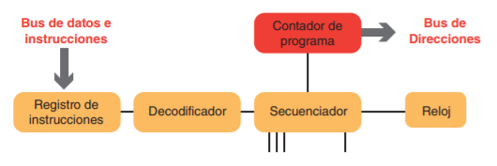Explica cada uno de los componentes del siguiente esquema.

Es un esquema de los buses (datos, instrucciones y direcciones) y los componentes principales de la Unidad de Control (UC) de la Unidad Central de Procesado (CPU), es decir, la parte de la CPU encargada de la gestión, entendimiento, coordinación y ejecución de las instrucciones que llegan al procesador desde la memoria principal (RAM).

1. **Bus de datos e instrucciones**. Son los buses encargados de transmitir los datos e instrucciones que vienen desde la RAM hasta la CPU.
2. **Registro de instrucciones**. Recibe desde los buses anteriores la instrucción de memoria que se debe ejecutar en ese instante y la almacena en su interior.
3. **Decodificador**. Se encarga de interpretar la instrucción, es decir, saber qué debe hacerse para completar la instrucción.
4. **Secuenciador**. Genera micro-órdenes para que los diferentes componentes (por ejemplo, la ALU para hacer operaciones o el registro contador de programas para que solicite la siguiente instrucción a memoria) puedan ejecutar la instrucción.
5. **Registro contador de programa**. Contiene la dirección de memoria de la siguiente instrucción a ejecutar. Se comunicará con esta (para solicitar la instrucción a través del bus de direcciones).
6. **Bus de direcciones**. Bus que conecta al contador de programas con la memoria, en él viajan los datos relacionados con la dirección de memoria a la que se quiere acceder.
7. **Reloj**. Es el encargado de, a través de impulsos eléctricos, marcar un compás que sirva de comunicación entre los diferentes elementos hardware del sistema.
8. Explica cada uno de los componentes del siguiente esquema:

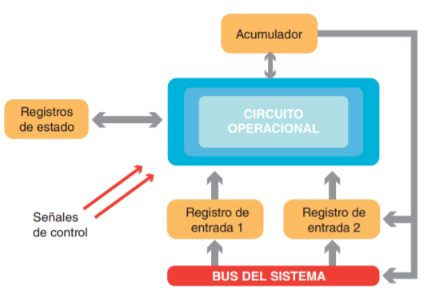

Es un esquema de los componentes la Unidad Aritmético Lógica (UAL) de la Unidad Central de Procesado (CPU), es decir, la parte de la CPU encargada de realizar las operaciones aritméticas (sumas, restas, multiplicaciones) y lógicas (basadas en el álgebra de Boole) necesarias para completar las instrucciones que recibe la CPU desde la memoria.

1. **Registros de entrada 1 y 2**. Son los lugares de la UAL que almacenan los operandos de las operaciones que han de realizarse. Estos datos pueden o bien venir desde la RAM (a través del bus del sistema) o bien ser producto de una operación anterior (en cuyo caso vendrán desde el acumulador).
2. **Circuito operacional**. Se encarga de realizar las operaciones.
3. **Acumulador**. Es el que guarda el resultado de las operaciones. A continuación, si con ese resultado hay que realizar más operaciones llevará el dato hasta un registro de entrada para seguir realizando operaciones sobre el mismo, si no hay que realizar más operaciones, entonces se comunicará con el bus de sistema para entregar el dato y que este se dirija hacia su siguiente destino (memoria).
4. **Registro de estado**. Registra que las condiciones de la operación realizada hayan sido favorables o no, es decir, si la operación ha sido válida o errónea.
5. **Bus del sistema**. Es el bus encargado de conectar directamente a la CPU con la memoria para el transporte de datos.
6. Explica cada uno de los componentes del siguiente esquema:

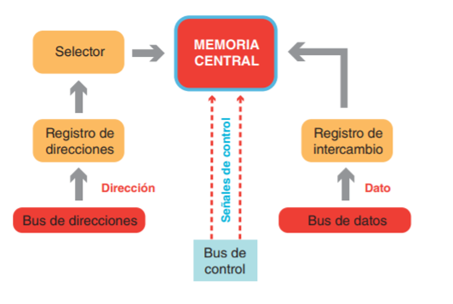

Es un esquema de los componentes principales de la memoria principal de un ordenador, es decir, la RAM. La RAM es una memoria de lectoescritura que almacena tanto datos como instrucciones.

1. **Registro de direcciones**. A través del bus de direcciones recibe la dirección de memoria a la que se quiere acceder y la almacena.
2. **Registro de intercambio**. O bien recibe los datos de las operaciones de lectura para luego mandarlos a través del bus de datos, o bien almacena los datos en las operaciones de escritura los cuales le llegan a través del mismo bus. En este caso, como la flecha del bus de datos apunta hacia el registro de intercambio se puede suponer que en la memoria se está realizando una operación de escritura.
3. **Selector de memoria**. Se encarga de conectar la celda de memoria con el registro de intercambio para que este recoja los datos de la celda (en operaciones de lectura) o almacene los datos en la celda (en operaciones de escritura).
4. **Señales de control**. A través del bus de control la memoria recibe la instrucción de si la siguiente operación es de lectura o de escritura.
5. Rellena el siguiente cuadro:

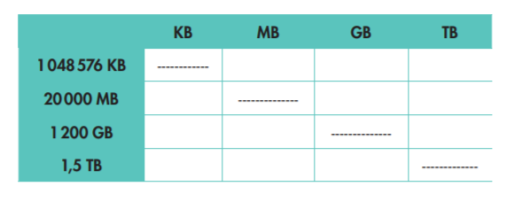

1 048 576KB = 1048576 * 10-3 = 1 048’576MB

1 048’576MB = 1048’576 * 10-3 = 1’048576GB

1’048576GB = 1’048576 * 10-3 = 0’001048576GB

20 000MB = 20 000 * 103 = 20 000 000KB

20 000MB = 20 000 * 10-3 = 20GB

20GB = 20 * 10-3 = 0’02TB

1 200GB = 1 200 * 103 = 1 200 000MB

1 200 000MB = 1 200 000 * 103 = 1 200 000KB

1 200GB = 1 200 * 10-3 = 1’2TB

1’5 TB = 1’5 * 103 = 1 500GB

1 500GB = 1 500 * 103 = 1 500 000MB

1 500 000MB = 1 500 000 * 103 = 1 500 000 000KB